มาตรการยกระดับส่งเสริมคุณธรรมและความโปร่งใส
ภายในหน่วยงาน

สถานีตำรวจภูธรโนนกุง จังหวัดอุบลราชธานี

ประจำปีงบประมาณ พ.ศ. 2568

มาตรการยกระดับส่งเสริมคุณธรรมและความโปร่งใสภายในหน่วยงาน
ของสถานีตำรวจภูธรโนนกุง จังหวัดอุบลราชธานี
ประจำปีงบประมาณ พ.ศ. 2568

ตามที่สำนักงานคณะกรรมการป้องกันและปราบปรามการทุจริตแห่งชาติ ได้ร่วมกับสำนักงานตำรวจแห่งชาติ ในการขยายการประเมินคุณธรรมและความโปร่งใสในการดำเนินงานของหน่วยงานภาครัฐ (Integrity and Transparency Assessment: ITA) ลงสู่ "สถานีตำรวจ" ในปีงบประมาณ พ.ศ. 2568 ในฐานะหน่วยงาน ในสังกัดของกองบัญชาการตำรวจภูธรภาค 3 สำนักงานตำรวจแห่งชาติ ซึ่งมีภารกิจในการบริการประชาชนในเขตพื้นที่ เพื่อสะท้อนให้เห็นถึงบทบาทและความสำคัญของการบริหารราชการของสถานีตำรวจ และเกิดกลไกการมีส่วนร่วมและการป้องกันการทุจริตในการบริหารราชการในเขตพื้นที่ ควบคู่ไปกับการประเมินคุณธรรมและความโปร่งใสในการดำเนินงานของหน่วยงานภาครัฐ (Integrity and Transparency Assessment : ITA) ของส่วนราชการในพื้นที่รับผิดชอบ จึงมีความจำเป็นอย่างยิ่งที่จะต้องมีการพัฒนาระบบการบริหารราชการ การให้บริการให้มีคุณธรรมและความโปร่งใส สถานีตำรวจภูธรดอนมดแดง จึงได้ดำเนินการในส่วนที่เกี่ยวข้อง ดังนี้

1
การเตรียมความพร้อมรับการประเมินคุณธรรมและความโปร่งใสในการดำเนินงานของหน่วยงานภาครัฐ (Integrity & Transparency Assessment : ITA) ของสถานีตำรวจภูธรโนนกุง ประจำปีงบประมาณ 2568

1.1 คำสั่งแต่งตั้งคณะทำงานขับเคลื่อนและกำกับติดตามการประเมินคุณธรรมและความโปร่งใส
ในการดำเนินงานของหน่วยงานภาครัฐ (Integrity & Transparency Assessment : ITA)



คำสั่ง สถานีตำรวจภูธรโนนกุง
ที่ 49 / ๒๕๖8
เรื่อง แต่งตั้งคณะกรรมการขับเคลื่อนการประเมินคุณธรรมและความโปร่งใสในการดำเนินงาน
ของสถานีตำรวจภูธรโนนกุง

ด้วย สถานีตำรวจภูธรโนนกุง ได้ดำเนินการประเมินคุณธรรมและความโปร่งใสในการดำเนินงานของหน่วยงานภาครัฐ (Integrity and Transparency Assessment: ITA) ของ สถานีตำรวจภูธรโนนกุง ประจำปี พ.ศ.2568 เพื่อสนับสนุน ส่งเสริม และยกระดับคุณธรรมและความโปร่งใส รวมทั้งภาพลักษณ์ในการดำเนินงานของหน่วยงานให้อย่างมีประสิทธิภาพ สามารถบรรลุวัตถุประสงค์ตามวิสัยทัศน์ของสำนักงานตำรวจแห่งชาติ (สำนักงาน ป.ป.ช.) กำหนด
ดังนั้น เพื่อให้การดำเนินการประเมินคุณธรรมและความโปร่งใสในการดำเนินงานของหน่วยงานภาครัฐ (Integrity and Transparency Assessment: ITA) ของสถานีตำรวจภูธรโนนกุง เป็นไปด้วยความเรียบร้อย ดำเนินงานเป็นไปอย่างมีประสิทธิภาพ และเกิดประสิทธิผลสูงสุด จึงแต่งตั้งคณะกรรมการขับเคลื่อนการประเมินคุณธรรมและความโปร่งใสในการดำเนินงานของสถานีตำรวจภูธรอ โดยมีองค์ประกอบและอำนาจหน้าที่ ดังนี้
องค์ประกอบ
1. พันตำรวจเทวฤทธิ์ สุขฉิมมา ประธานกรรมการ
ผู้กำกับการสถานีตำรวจภูธรอโนนกุง
๒. พันตำรวจสุคิด ขจรเพ็ชร กรรมการ
รองผู้กำกับการป้องกันปราบปราม สถานีตำรวจภูธรโนนกุง
๓. พันตำรวจรุ่งทวี นาปาน กรรมการ รองผู้กำกับการ (สอบสวน) สถานีตำรวจภูธรโนนกุง
4. พันตำรวจพัฒทยา วงศ์วานิช กรรมการ
รองผู้กำกับการสืบสวน สถานีตำรวจภูธรโนนกุง
5. พันตำรวจตรีฉลอง พรมลี กรรมการ
สารวัตรสืบสวน สถานีตำรวจภูธรโนนกุง
6. พันตำรวจอธิศ โควงศ์ กรรมการ
สารวัตร(สอบสวน) สถานีตำรวจภูธรโนนกุง
7. พันตำรวจโทธงชัย จรูญแสง กรรมการและเลขานุการ
สารวัตรอำนวยการ สถานีตำรวจภูธรโนนกุง
8. พันตำรวจโทวุฒิชัย เสือสา กรรมการ
สารวัตรป้องกันปราบปราม สถานีตำรวจภูธรโนนกุง
9. ร้อยตำรวจเอกณรงค์ วามะชาติ กรรมการและผู้ช่วยเลขานุการ
รองสารวัตรธุรการ สถานีตำรวจภูธรโนนกุง

โดยมีหน้าที่และอำนาจ ดังนี้
๑. ขับเคลื่อนการประเมินคุณธรรม และความโปร่งใสในการดำเนินงานของสถานีตำรวจภูธร โนนกุง ประจำปีงบประมาณ พ.ศ. 256๗ ให้เป็นตามวัตถุประสงค์ที่สำนักงาน ป.ป.ช. กำหนด
2. กำกับ ติดตาม เร่งรัด ให้การประเมินคุณธรรมและความโปร่งใสในการดำเนินงาน
ของสถานีตำรวจภูธรโนนกุง ให้เป็นไปตามวัตถุประสงค์และกรอบระยะเวลาที่ สำนักงาน ป.ป.ช. กำหนด
3. ให้ข้อเสนอแนะการส่งเสริม สนับสนุน และพัฒนาแนวทางการประเมินคุณธรรม
และความโปร่งใสในการดำเนินงานของสถานีตำรวจภูธรโนนกุง
4. พิจารณาเสนอแต่งตั้งคณะทำงาน เพื่อสนับสนุนการดำเนินงานด้านการประเมินคุณธรรมและความโปร่งใสในการดำเนินงานของสถานีตำรวจภูธรโนนกุง
5. ดำเนินการอื่นใดตามที่ ผู้กำกับการสถานีตำรวจภูธรโนนกุงมอบหมาย
ทั้งนี้ ให้คณะกรรมการขับเคลื่อนการประเมินคุณธรรมและความโปร่งใสในการดำเนินงาน
ของสถานีตำรวจภูธรโนนกุง มีวาระการปฏิบัติหน้าที่จนถึง 30 กันยายน 2568 หรือมีคำสั่งเปลี่ยนแปลง เป็นอย่างอื่น
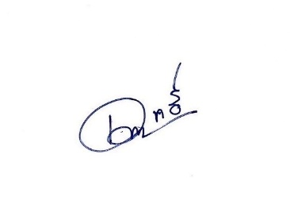
ทั้งนี้ ตั้งแต่บัดนี้เป็นต้นไป
สั่ง ณ วันที่ ๑๐ มีนาคม พ.ศ. ๒๕68

พันตำรวจเอก
( เทวฤทธิ์ สุขฉิมมา )
ผู้กำกับการสถานีตำรวจภูธรโนนกุง

1.2 ผู้กำกับการชี้แจงและให้ข้อมูลเกี่ยวกับการประเมินแก่เจ้าหน้าที่ตำรวจในหน่วยงาน
วันที่ 2๘ มีนาคม 2568 เวลา 09.30 น. ณ ห้องประชุม สภ.โนนกุง พ.ต.อ.เทวฤทธิ์ สุขฉิมมา ผู้กำกับการสถานีตำรวจภูธรโนนกุง เป็นประธานการประชุมขับเคลื่อนการประเมินคุณธรรมและความโปร่งใส ในการดำเนินงานของหน่วยงานภาครัฐ (Integrity & Transparency Assessment: ITA) ของสถานีตำรวจ ประจำปีงบประมาณ พ.ศ. 2568 ด้วยมีการแต่งตั้ง ดำรงตำแหน่งใหม่ จึงได้ประชุมดังกล่าว โดยมีวัตถุประสงค์เพื่อแจ้งคำสั่งแต่งตั้งคณะกรรมการขับเคลื่อนการประเมินคุณธรรมและความโปร่งใสในการดำเนินงานของหน่วยงานภาครัฐ (Integrity and Transparency Assessment : ITA) ของสถานีตำรวจ และทำความเข้าใจ วางแผนการดำเนินงานตามกรอบระยะเวลาการประเมินคุณธรรม และความโปร่งใสในการดำเนินงานของหน่วยงานภาครัฐ (Integrity & Transparency Assessment : ITA) ของสถานีตำรวจประจำปีงบประมาณ พ.ศ. 2568 ประกอบด้วย 3 ประเด็นสำคัญ ได้แก่
1) แบบวัดการรับรู้ของผู้มีส่วนได้ส่วนเสียภายใน (Internal Integrity and Transparency Assessment: IIT)
- ให้สถานีตำรวจทำความเข้าใจในข้อคำถามและสร้างความตระหนักรู้เกี่ยวกับประเด็นข้อคำถาม ให้ผู้มีส่วนได้ส่วนเสียภายในทราบก่อนทำการประเมินแบบวัดการรับรู้
2) แบบวัดการรับรู้ของผู้มีส่วนได้ส่วนเสียภายนอก (External Integrity and Transparency Assessment: EIT)
- ให้สถานีตำรวจนำลิงก์ หรือ QR Code แบบวัดการรับรู้ของผู้มีส่วนได้ส่วนเสียภาย (EIT) ของสถานีตำรวจ เปิดเผย ณ จุดให้บริการให้แก่ประชาชนที่มารับบริการและพัฒนาการให้บริการเพื่อสร้าง ความสะดวก รวดเร็วในการให้บริการ
3) การเปิดเผยข้อมูลสาธารณะ (Open Data Integrity and Transparency Assessment: OIT)
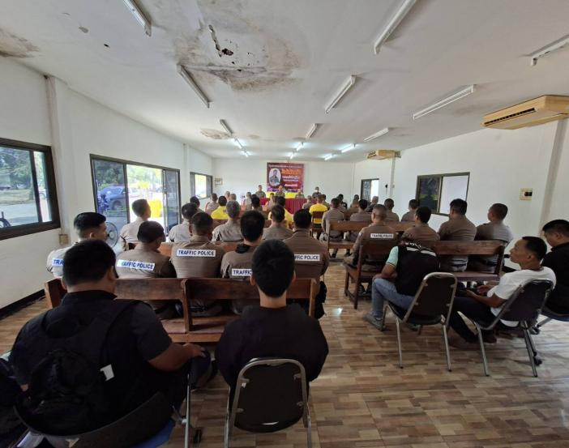
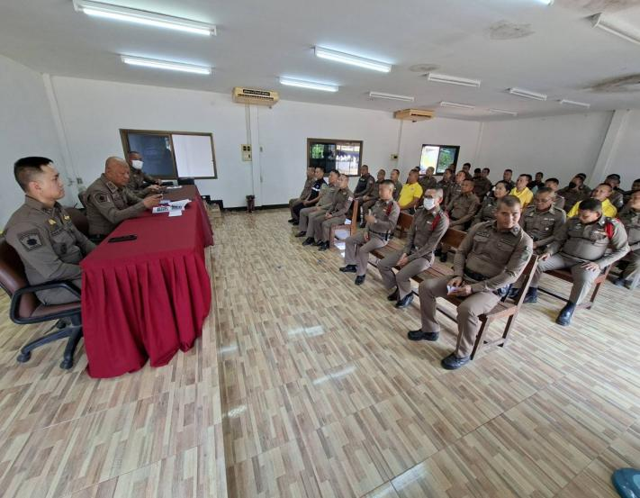
- ให้สถานีตำรวจจัดทำข้อมูลสาธารณะตามคู่มือการประเมินและแบบฟอร์มที่กำหนด พร้อมทั้งเปิดเผยข้อมูลลงในเว็บไซต์ของสถานีตำรวจ และศึกษาการเข้าใช้งานระบบ ITAP พร้อมบันทึกข้อมูล ลงในระบบ

1.3 ศึกษาและวิเคราะห์กรอบการประเมินประเด็นที่ต้องปรับปรุงและพัฒนา ในปีงบประมาณ 2568 และกำหนดผู้รับผิชอบ
สถานีตำรวจภูธรโนนกุง ได้ศึกษาและวิเคราะห์กรอบการประเมิน และประเด็นที่สถานีตำรวจภูธรต้องปรับปรุงและพัฒนาโดยเร่งด่วน ในการเตรียมความพร้อมรับการประเมินคุณธรรมและความโปร่งในการดำเนินงานของหน่วยงานภาครัฐ (Integrity and Transparency Assessment : ITA) ของสถานีตำรวจ ประจำปีงบประมาณ พ.ศ.2568 รายละเอียดดังนี้
ตัวชี้วัดการประเมิน ITA | ประเด็นที่ต้องปรับปรุงและยกระดับพัฒนา | ผู้รับผิดชอบ
แบบวัดการรับรู้ของผู้มีส่วนได้เสียภายใน (IIT)
1. การปฏิบัติหน้าที่ | 1. บังคับใช้กฎหมาย อย่างเท่าเทียม ไม่เลือกปฏิบัติ  2. อำนวยความสะดวกในการให้บริการ  3. ไม่รับแจ้งความร้องทุกข์  4. ปฏิบัติต่อผู้ต้องหา อย่างเหมาะสม  5. การสืบสวน/สอบสวน/ดำเนินคดี มีความเป็นธรรมเป็นไปตามขั้นตอนที่กฎหมายกำหนด  6. ประพฤติตนเป็นผู้กระทำผิดกฎหมายเสียเอง เช่น การค้ายาเสพติด การจัดให้มีการพนั้น การเปิดสถานบริการโดยไม่ได้รับอนุญาตเป็นต้น  7. เรียกรับสินบนจากการปฏิบัติหน้าที่ | พ.ต.ท.พัฒทยา วงศ์วานิช รอง ผกก.สส.ฯ  พ.ต.ท.สุคิด ขจรเพ็ชร รอง ผกก.ป.ฯ  พ.ต.ท.รุ่งทวี นาปาน ผกก.(สอบสวน)ฯ
2. การใช้งบประมาณ | 8. เปิดเผย โปร่งใส ตรวจสอบได้  9. เบิกจ่ายเท็จ เช่น เบี้ยเลี้ยง ค่าทำงานล่วงเวลาเดินทาง กองทุนเพื่อการสืบสวน สอบสวน การป้องกันและปราบปรามการกระทำความผิดทางอาญา ฯลฯ | ร.ต.อ.ณรงค์ วามะชาติ รอง สว.อก.ฯ  ร.ต.ต.สายันต์ สมหมาย  รอง สว.(ป)ฯ
3. การใช้อำนาจ | 10. ผู้บังคับบัญชาใช้อำนาจและตำแหน่งหน้าที่เพื่อแสวงหาผลประโยชน์  11. ผู้บังคับบัญชามอบหมายการปฏิบัติหน้าที่อย่างไม่เป็นธรรม  12. ผู้บังคับบัญชาประเมินผลการปฏิบัติงานเพื่อใช้ในการเลื่อนขั้น เลื่อนเงินเดือนอย่างไม่เป็นธรรม  หมายเหตุ : ผู้บังคับบัญชา หมายถึง หัวหน้าสถานี และหัวหน้าสายงาน | พ.ต.ท.พัฒทยา วงศ์วานิช รอง ผกก.สส.ฯ  พ.ต.ท.สุคิด ขจรเพ็ชร รอง ผกก.ป.ฯ  พ.ต.ท.รุ่งวี นาปาน รองผกก.(สอบสวน)
4. การใช้ทรัพย์สินของทางราชการ | 13. นำทรัพย์สินของราชการ ของกลาง เงิน หรือสิ่งของบริจาค ไปใช้เพื่อประโยชน์ของตนเองหรือพวกพ้อง | ร.ต.อ.สายันต์ สมหมาย สว.(ป.)ฯ
5. การแก้ไขปัญหาทุจริต | 14. หัวหน้าสถานีให้ความสำคัญในการป้องกันและแก้ไขปัญหาการทุจริต  15. สถานีตำรวจมีมาตรการป้องกันการทุจริตและแนวทางการปฏิบัติอย่างเป็นรูปธรรม | พ.ต.อ.เทวฤทธิ์ สุขฉิมมา ผกก.สภ.โนนกุง
ตัวชี้วัดการประเมิน ITA | ประเด็นที่ต้องปรับปรุงและยกระดับพัฒนา
แบบวัดการรับรู้ของผู้มีส่วนได้เสียภายนอก (EIT)
6. คุณภาพการดำเนินงาน | 1. เต็มใจให้บริการ เท่าเทียม ไม่เลือกปฏิบัติ  2. ไม่รับแจ้งความร้องทุกข์  3. เรียกรับสินบน เงิน หรือผลประโยชน์ในรูปแบบอื่น ๆ จากการปฏิบัติหน้าที่  4. เจ้าหน้าที่แนะนำ ให้ข้อมูลเกี่ยวกับการให้บริการอย่างชัดเจนและครบถ้วน  5. บังคับใช้กฎหมายอย่างเท่าเทียม ไม่เลือกปฏิบัติ  6. การสืบสวน/สอบสวน/ดำเนินคดี มีความเป็นธรรม เป็นไปตามขั้นตอนที่กฎหมายกำหนด  7. ให้ความช่วยเหลือ อำนวยความสะดวกการจราจรเป็นอย่างดี  8. ช่วยเหลือ/ระงับเหตุ/ตรวจตราและรักษาความสงบเรียบร้อยในพื้นที่ | พ.ต.ท.สุคิด ขจรเพ็ชร รอง ผกก.ป.ฯ
7. ประสิทธิภาพการสื่อสาร | 1. ประชาสัมพันธ์ข้อมูลข่าวสารผ่านช่องทางต่าง ๆ ที่เข้าถึงได้ง่าย ทันต่อสถานการณ์  2. แจ้งความคืบหน้าของการดำเนินคดี  3. ประชาสัมพันธ์ข้อมูลข่าวสารจราจรผ่านช่องทางต่าง ๆ ที่เข้าถึงได้ง่าย ทันต่อสถานการณ์  4. ประชาสัมพันธ์ข้อมูลข่าวสารการดูแลความปลอดภัยในชีวิตและทรัพย์สินผ่านช่องทางต่าง ๆ ที่เข้าถึงได้ง่าย ทันต่อสถานการณ์ | พ.ต.ท.รุ่งทวี นาปาน ผกก.(สอบสวน)ฯ
8. การปรับปรุงระบบการทำงาน | 1. ปรับปรุงการให้บริการที่สะดวก รวดเร็วมากขึ้น  2. นำเทคโนโลยีหรือการให้บริการผ่านช่องทางออนไลน์มาใช้ในการพัฒนาการให้บริการประชาชน | ร.ต.อ.ณรงค์ วามะชาติ รอง สว.อก.ฯ
แบบตรวจการเปิดเผยข้อมูลสาธารณะ (OIT)
9. การเปิดเผยข้อมูล | 1. โครงสร้างและอำนาจหน้าที่  2. ข้อมูลผู้บริหาร อัตรากำลังและพื้นที่รับผิดชอบ  3. กฎหมายที่เกี่ยวข้อง  4. ข้อมูลคณะกรรมการตรวจสอบและติดตามการบริหารงานตำรวจ (กต.ตร.) ของสถานีตำรวจ  5. ข้อมูลการติดต่อและช่องทางการถาม-ตอบ/รับฟังความคิดเห็น  6. การประชาสัมพันธ์ข้อมูลข่าวสาร  7. ผลการปฏิบัติงานของแต่ละสายงาน  8. คู่มือการปฏิบัติงานสำหรับเจ้าหน้าที่  9. คู่มือการให้บริการประชาชน  10. E-service | ร.ต.อ.ณรงค์ วามะชาติ รอง สว.อก.ฯ  ร.ต.ท.สายันต์ สมหมาย  รอง สว.(ป.)ฯ  ส.ต.ท.อนุชา บุญลา  ผบ.หมู่(ป.)ฯ

ตัวชี้วัดการประเมิน ITA | ประเด็นที่ต้องปรับปรุงและยกระดับพัฒนา
11. สถิติผลการดำเนินงาน
1) สถิติคดีอาญาตามระบบCIRMES
2) สถิติการตั้งจุดตรวจ จุดสกัด
3) สถิติการแจ้งความคืบหน้าของการดำเนินคดี
12. แผนการใช้จ่ายงบประมาณประจำปีและการรายงานผล
13. ข้อมูลเงินกองทุนเพื่อการสืบสวน สอบสวน การป้องกันและปราบปรามการกระทำความผิดทางอาญา
14. ประกาศต่างๆ เกี่ยวกับการจัดซื้อจัดจ้าง
15. สรุปผลการจัดซื้อจัดจ้างรายเดือน
16. หลักเกณฑ์การบริหารและพัฒนากำลังพล
17. ช่องทางการแจ้งเรื่องร้องเรียนการทุจริตและข้อมูลเชิงสถิติเรื่องร้องเรียนการทุจริต
10) การป้องกันการทุจริต | 18. ประกาศนโยบายต่อต้านการรับสินบน (Anti-Bribery Policy)  19. การมีส่วนร่วมของหัวหน้าสถานีตำรวจ  20. การประเมินความเสี่ยงต่อการรับสินบน  21. การรายงานผลการดำเนินการเพื่อจัดการความเสี่ยงต่อการรับสินบน  22. คู่มือหรือแนวทางการปฏิบัติตามมาตรฐานทางจริยธรรม  23. การจัดการทรัพย์สินของทางราชการ ของบริจาค การจัดเก็บของกลางและการรายงานผล  24. มาตรการการยกระดับคุณธรรมและความโปร่งใสภายในหน่วยงาน  25. การรายงานผลการดำเนินการตามมาตรการการยกระดับคุณธรรมและความโปร่งใสภายในหน่วยงาน |  | ร.ต.อ.ณรงค์ วามะชาติ  ร.ต.ท.พล เรือนเจริญ  รอง สว.(ป.)ฯ  ส.ต.ท.อนุชา บุญลา  ผบ.หมู่(ป.)ฯ

- กำหนดมาตรการการพัฒนาคุณภาพการให้บริการของสถานีตำรวจ
สถานีตำรวจภูธรดอนมดแดง ได้ดำเนินการกำหนดมาตรการ/กิจกรรม ในการเตรียมความพร้อมรับการประเมินคุณธรรมและความโปร่งใสในการดำเนินงานของหน่วยงานภาครัฐ (Integrity and Transparency Assessment: ITA) ของสถานีตำรวจภูธรดอนมดแดง ประจำปีงบประมาณ พ.ศ.2568 ทั้งด้านระบบงาน พฤติกรรมและวัฒนธรรมของผู้ปฏิบัติงาน การสื่อสารสร้างการรับรู้ต่อผู้มีส่วนได้ส่วนเสียภายในและผู้มีส่วนได้ส่วนเสียภายนอกแยกตามตัวชี้วัด และกำหนดแนวทางยกระดับและความโปร่งใสภายในหน่วยงาน 3 ด้าน ดังต่อไปนี้
- การพัฒนายกระดับการให้บริการ One Stop Service เพื่ออำนวยความสะดวกให้กับผู้มารับบริการ
ด้าน | ประเด็นที่ต้องปรับปรุง  /ยกระดับการพัฒนา | ผู้รับผิดชอบ
จุดประชาสัมพันธ์/สอบถามความคืบหน้าการดำเนินคดี | 1. จุดประชาสัมพันธ์ต้องจัดให้มีเจ้าหน้าที่ประชาสัมพันธ์เพื่อติดต่อประสานงานในเบื้องต้น  2. ต้องจัดช่องทางที่สามารถให้ประชาชนสามารถสอบถามความคืบหน้าการดำเนินคดีได้ และมีการประชาสัมพันธ์ ในห้อง One Stop Service | ร.ต.อ.ณรงค์ วามะชาติ รอง สว.อก.ฯ
ภาพป้ายประชาสัมพันธ์ จุดบริการ | ภาพป้ายประชาสัมพันธ์ต้องติดตั้งให้ประชาชนได้เห็นชัดเจน เพื่อสามารถเข้าติดต่อราชการได้รวดเร็ว ที่จุด  ห้อง One Stop Service | ร.ต.อ.ณรงค์ วามะชาติ รอง สว.อก.ฯ
ป้ายพันธะสัญญา | ต้องจัดให้มีป้ายพันธะสัญญาติดตั้งให้ประชาชนได้เห็นชัดเจนที่จุดห้อง One Stop Service และมีประชาสัมพันธ์ในเว็บไซต์ด้วย | ร.ต.อ.ณรงค์ วามะชาติ รอง สว.อก.ฯ
ภาพป้าย No Gift Policy | ต้องจัดให้มีป้าย No Gift Policy ติดไว้ที่จุดห้อง One Stop Service ให้ประชาชนเห็นชัดเจน เพื่อแสดงเจตจำนงของหัวหน้าสถานีในการไม้รับของขวัญของกำนัล | ร.ต.อ.ณรงค์ วามะชาติ รอง สว.อก.ฯ
ภาพป้ายประชาสัมพันธ์ Download คู่มือการให้บริการ | จัดให้มีป้ายประชาสัมพันธ์ให้ประชาชน Download คู่มือการให้บริการ ติดที่จุดห้อง One Stop Service ให้ประชาชนทราบคู่มือการให้บริการ | ร.ต.อ.ณรงค์ วามะชาติ รอง สว.อก.ฯ
การจัดสิ่งอำนวยความสะดวก การให้บริการประชาชน | ณ จุดบริการ จัดบริการน้ำดื่ม สำหรับประชาชน มีที่นั่งพักระหว่างรอการติดต่อราชการ มีบริการอินเตอร์เน็ต Wi-Fi ฟรี สำหรับประชาชน จุดบริการมีการติดตั้งให้รับชมช่องสถานีโทรทัศน์สำนักงานตำรวจแห่งชาติ เพื่อทราบข้อมูลข่าวสารของตำรวจ จัดห้องน้ำชาย หญิง และผู้พิการที่สะอาด และมีที่จอดรถสำหรับประชาชนผู้มาติดต่อราชการที่เพียงพอ | ร.ต.อ.ณรงค์ วามะชาติ รอง สว.อก.ฯ  สิบเวรดูแลความสะอาด
- การสื่อสาร บทบาทภารกิจและผลการปฏิบัติงานของสถานีตำรวจภูธรโนนกุงให้กับผู้มารับบริการได้รับทราบ
ด้าน | ประเด็นที่ต้องปรับปรุง/ยกระดับการพัฒนา | ผู้รับผิดชอบ
การสื่อสาร บทบาทภารกิจ  1. จัดทำช่องทางการสื่อสาร ผลการปฏิบัติงานของสถานีตำรวจ | ดำเนินการสร้างเว็บไซต์ เพจ facebook และช่องทางการประชาสัมพันธ์อื่น ๆ เช่น Youtube Tikok เพื่อใช้ในการเผยแพร่ผลการปฏิบัติงาน เพื่อประชาชนและผู้มาใช้บริการได้รับรู้รับทราบการปฏิบัติงานและติดตามผลการปฏิบัติงานของสถานีได้อย่างต่อเนื่องและรวดเร็ว | ร.ต.อ.ณรงค์ วามะชาติ รอง สว.อก.ฯ
2. เผยแพร่ช่องทางประชาสัมพันธ์ผล การปฏิบัติงานให้ประชาชนได้รับรู้ รับทราบ | 1) ดำเนินการให้มีการประชาสัมพันธ์ให้ประชาชนสามารถรับรู้และเข้าถึง เว็บไซต์ เพจ facebook Youtube Tiktok ของสถานีตำรวจ เพื่อให้ประชาชนเข้ามาติดตาม เพื่อเป็นช่องทางในการสื่อสารและรับรู้รับทราบผลการปฏิบัติงานของสถานีตำรวจได้มากยิ่งขึ้น โดยมีการประชาสัมพันธ์ในกลุ่ม facebook กลุ่ม Line  2) ประชาสัมพันธ์ผ่านกลุ่มมวลชนตามชุมชนต่าง ๆ โดยชุดปฏิบัติการชุมชนสัมพันธ์ของสถานีตำรวจภูธรโนนกุง  3) จัดทำป้ายประชาสัมพันธ์ช่องทางการติดต่อสื่อสาร เช่น สติ๊กเกอร์ โปสเตอร์ ติดประชาสัมพันธ์ ในสถานที่ที่มีประชาชนสามารถพบเห็นได้ง่าย | ร.ต.อ.ณรงค์ วามะชาติ รอง สว.อก.ฯ
ผลการปฏิบัติงาน  การประชาสัมพันธ์ข้อมูลผลการปฏิบัติงานของสถานีตำรวจ | ดำเนินการประชาสัมพันธ์ผลการปฏิบัติงานของสถานีตำรวจภูธรโนนกุง ผ่านช่องทางที่สร้างขึ้นอย่างต่อเนื่อง เพื่อให้ประชาชนสามารถรับทราบผลการปฏิบัติงานของสถานีได้อย่างต่อเนื่อง โดยให้แต่ละแผนกงานส่งผลการปฏิบัติงานที่สำคัญที่จะเผยแพร่ ให้กับผู้รับผิดชอบ ทุกครั้งที่มีผลการปฏิบัติงานที่สำคัญ | ร.ต.อ.ณรงค์ วามะชาติ รอง สว.อก.ฯ

3) การเผยแพร่ข้อมูลสาธารณะ (OIT) ตามแบบตรวจการเปิดเผยข้อมูลสาธารณะ
- การกำหนดผู้รับผิดชอบ
ด้าน | ประเด็นที่ต้องยกระดับ  การพัฒนา/ดำเนินการ | ผู้รับผิดชอบ
การจัดทำ OIT
O1 โครงสร้าง และอำนาจหน้าที่ | 1. โครงสร้าง  แสดงแผนผังโครงสร้างการแบ่งส่วนราชการของสถานีตำรวจ (Organization Chars) ที่แสดงถึงการแบ่งสายงานต่าง ภายในหน่วยงาน (ตามรูปแบบโครสร้างสถานีตำรวจ)  หมายเหตุ : เพื่อให้ประชาชนทราบว่าในแต่ละงานประกอบด้วยลักษณะงานใด โดยให้สอดคล้องกับภารกิจ  ของแต่ละสายงานตามการมอบหมายงานของหัวหน้าสถานีตำรวจ และการออกคำสั่งแบ่งแบ่งงานภายใน  2. อำนาจหน้าที่  ข้อมูลเกี่ยวกับอำนาจหน้าที่หรือภารกิจของสถานีตำรวจ และบทบาทภารกิจความรับผิดชอบของแต่ละสายงานภายในสถานีดำรวจ | ร.ต.ท.พล เรือนเจริญ  รอง สว.(ป.)ฯ
O2 ข้อมูลผู้บริหาร อัตรากำลัง และพื้นที่รับผิดชอบ | 1. ข้อมูลผู้บริหาร  แสดงรายนามของผู้บริหารสถานีตำรวจ ได้แก่ หัวหน้าสถานีดำรวจและหัวหน้าแต่ละสายงานที่เป็นปัจจุบัน ประกอบด้วยข้อมูลต่อไปนี้  - ยศ - ชื่อ - นามสกุล  - ตำแหน่ง  - รูปถ่าย  - ช่องทางการติดต่อ ต้องระบเบอร์โทรศัพท์ที่สามารถติดต่อผู้บริหารได้โดยตรง  หมายเหตุ : 1) ต้องทำการปรับปรุงเมื่อมีการเปลี่ยนแปลงข้อมูลทุกครั้ง พร้อมระบุวันที่ปรับปรุงข้อมูลด้วย  2) ในกรณีที่ยังไม่มีผู้ดำรงตำแหน่ง ให้ใส่ผู้ปฏิบัติหน้าที่แทน  2. อัตรากำลัง  อัตรากำลังของสถานีตำรวจ ระบุข้อมูลมูล ตั้งแต่วันที่ 1 มกราคม 25668 เป็นต้นไป  3. พื้นที่รับผิดชอบ  -ข้อมูลพื้นที่ที่รับผิดชอบ ได้แก่ เขต/อำเภอ แซวง/ตำบล และจำนวนประชากร  -ระบุเดือนและปี ที่จัดทำข้อมูล | ร.ต.อ.ณรงค์ วามะชาติ รอง สว.อก.ฯ  ร.ต.ท.พล เรือนเจริญ  รอง สว.(ป.)ฯ
O3 กฎหมายที่เกี่ยวข้อง | 1. ข้อมูลกฎหมายที่มีการบังคับใช้ของสถานีดำรวจ โดยมีการจัดเป็นหมวดหมู่ง่ายต่อการค้นหา  หมายเหตุ : กรณีมีกฎหมายที่บังคับใช้เป็นจำนวนมาก ควรมีกฎหมายที่ประชาชนต้องรู้/ควรรู้ เปิดเผยก่อน  2. แนวทางการปฏิบัติตามกฎหมาย  - แนวปฏิบัติในการจับหรือค้น  - มาตรการป้องกันการแทรกแชง การใช้ดุลยพินิจ  - แนวปฏิบัติในการใช้ดุลยพินิจไม่รับคำร้องทุกข์ในคดีอาญา  - แนวปฏิบัติในการสอบปากคำของพนักงานสอบสวน  - สิทธิของผู้เสียหายหรือเหยื่ออาชญากรรมและสิทธิผู้ต้องหา | พ.ต.ท.รุ่งทวี นาปาน  รอง ผกก.(สอบสวน)ฯ  ร.ต.อ.ณรงค์ วามะชาติ รอง สว.อก.ฯ  จนท.คดีทุกนาย
O4 ข้อมูลคณะกรรมการตรวจสอบและติดตามการบริหารงานตำรวจ (กต.ตร.) ของสถานีตำรวจ | 1. บทบาท อำนาจหน้าที่คณะกรรมการตรวจสอบและติดตามการบริหารงานตำรวจ(กต.ตร.) ของสถานีตำรวจ  2. รายชื่อ รูปถ่าย ตำแหน่ง และอาชีพ ของคณะกรรมการตรวจสสอบและติดตามการบริหารงานตำรวจ (กต.ตร.) ของสถานีตำรวจ  3. ผลการดำเนินงานของคณะกรรมการตรวจสอบและติดตามการบริหารงานตำรวจ (กต.ตร.) ของสถานีตำรวจที่ผ่านมาในรอบ 6 เดือนแรกของปึงบประมาณ พ.ศ. 2568 (ตุลาคม 2567 - มีนาคม 2568)  4. แยกรายเดือนและเผยแพร่เป็นประจำทุกเดือน  5. กรณีไม่มีผลการดำเนินทานของ กด.ตร. สถานีดำรวจในรอบเดือนใด ไห้ระบุว่าไม่มีผลการดำเนินงาน | ร.ต.อ.ณรงค์ วามะชาติ รอง สว.อก.ฯ
O5 ข้อมูลการติดต่อและช่องทางการถาม-ตอบ/รับฟังความคิดเห็น | 1. ข้อมูลการติดต่อ อย่างน้อยประกอบด้วย  - ชื่อหน่วยงาน  - ที่อยู่  - หมายเลขโทรศัพท์  - ที่อยู่ไปรษณีย์อิเล็กทรอนิกส์ (E-mail)  - แผนที่ตั้งสถานีตำรวจ  หมายเหตุ : 1) ทำการปรับปรุงเมื่อมีการเปลี่ยนแปลงข้อมูลทุกครั้ง  2) ต้องมีครบทุกองค์ประกอบ  2. ช่องทางการถาม - ตอบ/รับฟังความคิดเห็น แสดงตำแหน่งบนเว็บไซต์ของหน่วยงานที่บุคคลภายนอกสามารถถาม - ตอบ/รับฟังความคิดเห็น แนะนำ หรือติชมเกี่ยวกับการดำเนินงานหรือการให้บริการของสถานีตำรวจ | ร.ต.อ.ณรงค์ วามะชาติ รอง สว.อก.ฯ
O6 การประชาสัมพันธ์ข้อมูลข่าวสาร | 1. ประชาสัมพันธ์ข้อมูลข่าวสาร เช่น ข้อมูลจราจร การดูแลความปลอดภัยในชีวิตและทรัพย์สิน โดยเผยแพร่ประชาสัมพันธ์ ในปีงบประมาณ พ.ศ. 2568  2. เผยแพร่สื่อสังคมออนไลน์ของสถานีตำรวจ เช่น Facebook หรือ Line เป็นต้น  3. ประชาสัมพันธ์ข้อมูลการประเมินคุณธรรมและความโปร่งใสในการดำเนินงานของหน่วยงานภาครัฐ (Integrity & Transparency Assessment: ITA) ของสถานีตำรวจภูธร ประจำปีงบประมาณ พ.ศ. 2568  4. ประชาสัมพันธ์ แบบวัด EIT ของหน่วยงานผ่าน Link หรือ QR Code ที่ download จากระบบ ITAP โดยให้แสดงไว้บนหน้าแรกของเว็บไซต์หลักของหน่วยงานเท่านั้น  5. รายละเอียดข้อมูลที่เผยแพร่ในข้อ 06 ให้แสดงไว้บนหน้าแรกของเว็บไซต์หลักของหน่วยงาน หรือสามารถเชื่อมโองข้อมูลจากหน้าแรกของเว็บไซต์หลักของหน่วยงานได้ (ยกเว้นการประชาสัมพันธ์แบบวัด EIT ของหน่วยงานต้องแสดงไว้บนหน้าแรกของเว็บไซต์หลักของหน่วยงานเท่านั้น) | ร.ต.อ.ณรงค์ วามะชาติ รอง สว.อก.ฯ  ส.ต.ท.อนุชา บุญลา  ผบ.หมู่(ป.)ฯ
O7 ผลการปฏิบัติงานของแต่ละสายงาน | 1. แสดงภาพและรายละเอียดของการปฏิบัติงานของแต่ละสายงานของสถานีตำรวจภูธร ในรอบ 6 เดือนแรกของปีงบประมาณ พ.ศ. 25668 (ตุลาคม 2567 - มีนาคม 2568)  2. แยกรายเดือนและเผยแพร่เป็นประจำทุกเดือน  3. ข้อมูลอย่างน้อยประกอบด้วยรายละเอียผลการปฏิบัติงานของแต่สะสายงานของสถานีตำรวจภูธร วัน เดือน ปี ในการปฏิบัติงานพร้อมภาพถ่าย  4. รายละเอียดข้อมูลที่เผยแพร่ในข้อ O7 ให้แสดงไว้นหน้าแรกของเวบไซต์หลักของหน่วยงานหรือสามารถเชื่อมโยงข้อมูลจากหน้าแรกของเว็บไซต์หลักของหน่วยงานได้ | ร.ต.อ.ณรงค์ วามะชาติ รอง สว.อก.ฯ  ส.ต.ท.อนุชา บุญลา  ผบ.หมู่(ป.)ฯ
O8 คู่มือการปฏิบัติงานสำหรับเจ้าหน้าที่ | 1. ข้อมูลเกี่ยวกับคู่มือหรือมาตรฐานการปฏิบัติงานตามภารกิจของแต่ละสายงาน (งานอำนวยการ งานป้องกันปราบปราม งานจราจร และงานสอบสวน) พร้อมรายละเอียด (ยกเว้นงานสืบสวน)  2. มาตรฐานการปฏิบัติงาน (Standard Operating Procedure: SOP) มาตรฐานขั้นตอนการปฏิบัติงานที่ถูกกำหนดขึ้นภายในองค์กร เพื่อให้การดำเนินงาน เป็นไปอย่างมีประสิทธิภาพ สม่ำเสมอ และสอดคล้องกับนโยบายขององค์กร | ร.ต.อ.ณรงค์ วามะชาติ รอง สว.อก.ฯ  ส.ต.ท.อนุชา บุญลา  ผบ.หมู่(ป.)ฯ
O9 คู่มือการให้บริการประชาชน | แสดงคู่มือการให้บริการประชาชน โดยแยกตามหมวดหมู่ของรานบริการแต่ละสายงาน (งานอำนวยการ งานป้องกันปราบปราม งานจราจร งานสืบสวน  และงานสอบสวน) | ร.ต.อ.ณรงค์ วามะชาติ รอง สว.อก.ฯ
O10 E–Srvice | 1. แสดงระบบบริการประชาชนผ่านอิเล็กทรอนิกส์ออนไลน์ โดยเป็นการอำนวยความสะดวกให้แก่ประชาชนสำหรับบริการด้านต่าง ๆ ของสถามีตำรวจอย่างน้อยประกอบด้วย  - ระบบแจ้งความ Online  - ระบบเสียค่าปรับ Online  - ระบบการติดตามความคืบหน้าของคดีสำหรับประชาชน (Case Tracking) สำนักงานตำรวจแห่งชาติ  2. รายละเอียดข้อมูลที่เผยแพรในข้อ O10 ไท้แสดงบนหน้าแรกของเว็บไซต์หลักของหน่วยงานหรือสามารถเชื่อมโยงข้อมูลจากหน้าแรกของเว็บไซต์หลักของหน่วยงานได้ | ร.ต.อ.ณรงค์ วามะชาติ รอง สว.อก.ฯ
O11 สถิติผลการดำเนินงาน | 1. สถิติผลการดำเนินงานของสถานีตำรวจ ตามภารกิจหลักในเชิงสถิติ ประจำปีงบประมาณ พ.ศ. 2568 ซึ่งเป็นผลการดำเนินงานในรอบ 6 เดือนแรกของปึงบประมาณ พ.ศ. 2568 (ตุลาคม 2567 - มีนาคม 2568)  2. แยกรายเดือนและเผยแพร่เป็นประจำทุกเดือน อย่างน้อยประกอบด้วย  1) สถิติคดีอาญาตามระบบ CRIMES  2) สถิติการตั้งจุดตรวจ จุดสกัด  3) สถิติการแจ้งความคืบหน้าของการดำเนินคดี  3. เปิดเผยทั้งในรูปแบบไฟล์ PDF และรูปแบบ Structured Data ที่เครื่องสามารถอ่านได้ (Machine Readable) ได้แก่ ข้อมูลโมรูปแบบไฟล์ Excel) หรือไฟล์ Word เท่านั้น | ร.ต.อ.ณรงค์ วามะชาติ รอง สว.อก.ฯ  ส.ต.ท.อนุชา บุญลา  ผบ.หมู่(ป.)ฯ
O12 แผนการใช้จ่ายงบประมาณประจำปีและการรายงานผล | แผนการใช้จ่ายงบประมาณสถานีตำรวจประจำปี  - แผนการใช้จ่ายงบประมาณของสถานีตำรวจ ประจำปีงบประมาณ พ.ศ.2568 จำแนกตามแหล่งที่ได้รับการจัดสรร/สนับสนุน  การรายงานผล  1. รายงานผลการใช้จ่ายงบประมาณ รอบ 6 เดือนแรก หรือ 2 ไตรมาสของปึงบประมาณ พ.ศ. 2568 (ตุลาคม 2567 - มีนาคม 2568)  2. ข้อมูลการจัดทำรายงาน ได้แก่ ผลการใช้จ่ายงบประมาณเป็นไปตามเป้าหมายเมื่อเทียบกับแผนการใช้จ่ายงบประมาณ ปัญหา/อุปสรรค  3. มีการรายงานต่อหัวหน้าสถานีตำรวจ  4. เปิดเผยทั้งในรูปแบบไฟล์ PDF และรูปแบบ Structured Data ที่เครื่องสามารถอำนได้ (Machine Readable) ได้แก่ ข้อมูลในรูปแบบไฟล์ Excel หรือไฟล์ Word เท่านั้น | ร.ต.อ.ณรงค์ วามะชาติ รอง สว.อก.ฯ
O13 ข้อมูลเงินกองทุนเพื่อการสืบสวน สอบสวน การป้องกันและปราบปราม การกระทำความผิดทางอาญา | 1. ข้อมูลเงินกองทุนเพื่อการสืบสวน สอบสวน การป้องกันและปราบปราบปรามการกระทำความผิดทางอาญาที่สถานีดำรวจได้รับการจัดสรร และการใช้จ่ายเงินกองทุน (ไตรมาสที่ 4 พ.ศ. 2567 และ ไตรมาสที่ 1 พ.ศ. 2568)  2. เปิดเผยทั้งในรูปแบบไฟล์ PDF และรูปแบบ Structured Data ที่เครื่องสามารถอ่านได้ (Machine Readable) ได้แก่ ข้อมูลในรูปแบบไฟล์ Excel หรือไฟล์ Word เท่านั้น | ร.ต.อ.ณรงค์ วามะชาติ รอง สว.อก.ฯ  ส.ต.ท.อนุชา บุญลา  ผบ.หมู่(ป.)ฯ
O14 ประกาศต่าง ๆ เกี่ยวกับการจัดซื้อจัดจ้าง | 1. ประกาศต่าง ๆ เกี่ยวกับการจัดซื้อจัดจ้าง ของสถานีตำรวจ ประจำปิงประมาณ พ.ศ. 2568 ที่จะต้องทำเนินการตามพระราชบัญญัติการจัดซื้อจัดจ้างและการบริหารพัสดุภาครัฐ พ.ศ. 2560 ได้แก่ ประกาศแผนการจัดซื้อจัดจ้าง ประกาศเชิญชวน ประกาศผลการจัดซื้อจัดจ้าง เป็นต้น เผยแพร่เป็นประจำทุกรั้งที่มีการจัดจัดจัดจัดจัดจัดจัดจ้าง  2. ประกาศมีการลงนามโดยหัวหน้าสถานี  3. ข้อมูลที่เผยแพร่ทุกรายการในรอบ 6 เดือนแรก ของปึงบประมาณ พ.ศ.2568 (ตุลาคม 2567 - มีนาคม 2568)  4. กรณี ไม่มีการจัดซื้อจัดจ้างในรอบเดือนใด ให้ระบุว่า ไม่มีการจัดซื้อจัดจ้าง | ร.ต.อ.ณรงค์ วามะชาติ รอง สว.อก.ฯ
O15 สรุปผลการจัดซื้อจัดจ้างรายเดือน | 1. สรุปผลการดำเนินการจัดซื้อจัดจ้างประจำเดือน โดยมีข้อมูลรายละเอียดผลการจัดซื้อจัดจ้าง อย่างน้อยประกอบด้วย  1) ที่  2) ปีงบประมาณ  3) ชื่อหน่วยงาน  4) อำเภอ  5) จังหวัด  6) กระทรวง  7) ประเภทหน่วยงาน  8) ชื่อรายการของงานที่ซื้อหรือจ้าง  9) วงเงินงบประมาณที่ได้รับจัดสรร (บาท)  10) แหล่งที่มาของงบประมาณ  11) สถานการณ์จัดซื้อจัดจ้าง  12) วิธีการจัดซื้อจัดจ้าง  13) ราคากลาง (บาท)  14) ราคาที่ตกลงซื้อหรือจ้าง (บาท)  15) รายชื่อผู้ประกอบการที่ได้รับการคัดเลือก  16) เลขที่โครงการในระบบ e-GP  2. ข้อมูลที่เปิดเผยเป็นข้อมูลการจัดซื้อจัดจ้างในรอบ 6 เดือนแรกของปีงบประมาณ พ.ศ. 2568 (ตุลาคม 2567 - มีนาคม 2568)  3. สรุปผลการจัดซื้อจัดจ้าง จำนนกข้อมูลเป็นรายเดือน เผยแพร่ประจำทุกเดือน  4. กรณี ไม่มีการจัดซื้อจัดจ้างไนรอบเดือนใดให้ระบุว่า ไม่มีการจัดจัดจัดจัดจ้าง  5. เปิดเผยทั้งในรูปแบบไฟล์ PDF และรูปแบบ Structured data ที่เครื่องสามารถอ่านได้ (Machine-readable) ได้แก่ ข้อมูลในรูปแบบไฟล์ Excel หรือไฟล์ Word เท่านั้น  หมายเหตุ : รายการที่ (16) กรณีการจัดชื้อจัดจ้างที่ไม่ต้องดำเนินการผ่านระบบบ e-GP ตาม หนังสือกรมบัญชีกลางด่วนที่สุดที่ กค 0405.4/ว 322 ลงวันที่ 24 สิงหาคม 2560 ให้ระบุว่า"ไม่ต้องตำเนินการผ่านระบบ e-GP" โดยไม่มีการเว้นว่างข้อมูลไว้ | ร.ต.อ.ณรงค์ วามะชาติ รอง สว.อก.ฯ
O16 หลักเกณฑ์การบริหารและพัฒนากำลังพล | สถานีตำรวจมีการประกาศหลักเกณฑ์การบริหารกำลังพล และการพัฒนากำลังพลซึ่งเป็นไปตามกฎ ระเบียบ และข้อบังคับที่เกี่ยวข้อง ได้แก่  - หลักเกณฑ์การประเมินผลการปฏิบัติงาน  - หลักเกณฑ์การเลื่อนขั้น เลื่อนเงินเดือน  - หลักเกณฑ์การพัฒนากำลังพล  หมายเหตุ : ใช้ข้อมูลกลางของสำนักงานตำรวจแห่งชาติได้ | ร.ต.อ.ณรงค์ วามะชาติ รอง สว.อก.ฯ
O17 ช่องทางการแจ้งเรื่องร้องเรียนการทุจริตและข้อมูลเชิงสถิติเรื่องร้องเรียนการทุจริต | ช่องทางการแจ้งเรื่องร้องเรียนการทุจริต  ช่องทางการแจ้งเรื่องร้องเรียนการทุจริตและประพฤติมิชอบของเจ้าหน้าที่ในสถานีตำรวจ  ข้อมูลเชิงสถิติเรื่องร้องเรียนการทุจริต  1. ข้อมูลสถิติเรื่องร้องเรียนการทุจริตและประพฤติมิชอบของเจ้าหน้าที่ในสถานีตำรวจ  2. มีข้อมูลความก้าวหน้าการจัดการเรื่องร้องเรียน ได้แก่ จำนวนเรื่องที่ดำเนินการแล้วเสร็จ เรื่องที่อยู่ระหว่างดำเนินการ เป็นต้น กรณี ไม่มีเรื่องร้องเรียนให้ระบุว่าไม่มีเรื่องร้องเรียน  3. เป็นข้อมูลในระยะเวลาอย่างน้อย 6 เดือนแรก ของปีงบประมาณ พ.ศ.ศ. 2568 (ตุลาคม 2567 - มีนาคม 2568) | ร.ต.อ.ณรงค์ วามะชาติ รอง สว.อก.ฯ
O18 ประกาศนโยบายต่อต้านการรับสินบน (Anti-Bribery Policy) | ประกาศนโยบายต่อต้านการรับสินบน (Anti-Bribery Policy)  1. แสดงประกาศนโอบายการต่อต้านการรับสินบน (Anti-Bribery Policy) โดยหัวหน้าสถานีตำรวจคนปัจจุบัน ในถึงประมาณ พบศ 2568 และให้เผยแพร่ทั้งภาษาไทยและภาษาอังกฤษ เนื้อหาของนโยบาย ประกอบด้วย  - วัตถุประสงค์  - ขอบเขตการใช้บังคับ  - นิยามคำว่า สินบน  - มาตรการจัดการฝ่าฝืนโยบาย/มาตรการลงโทษ  - มาตรการติดตามตรวจสอบ  - ช่องทางร้องเรียน แจ้งเบาะแส  - มาตรการคุ้มครองผู้ร้องเรียน/ผู้เบาะแส/พยาน และการรักษาความลับ  -ระบุวัน เดือน ปี ที่ประกาศ (ให้ประกาศไนทุกปีแม้ว่าหัวหน้าสถาสถานีตำรวจยังเป็นบุคคลเดิม)  อินโฟกราฟิกนโยบายไม่รับของขวัญและของกำนัลทุกชนิด (No Gift Policy)  จากการปฏิบัติหน้าที่  1. แสดงภาพอินโฟกราฟิกนโยบายไม่รับของขวัญและของกำนัลทุกชนิด (No Git Policy) จากการปฏิบัติหน้าที่ ทั้งภาษาไทยและภาษาอังกฤษ โดยให้แสดงไว้บนหน้าแรกของเว็บไซต์หลักของหน่วยงานเท่านั้น  2. แสดงภาพการเผยแพร่ ณ จุดบริการ และจุดประชาสัมพันธ์ที่เห็นได้อย่างชัดเจน  หมายเหตุ : แนวทางการจัดทำสามารถปรับได้ตามความความเหมาะสม | ร.ต.อ.ณรงค์ วามะชาติ รอง สว.อก.ฯ
O19 การมีส่วนร่วมของหัวหน้าสถานีตำรวจ | 1. แสดงภาพและรายละเอียดของกิจกรรมการมีส่วนร่วมของหัวหน้าสถานีตำรวจในการต่อต้านการทุจริต/การรับสินบน ไม่น้อยกว่า 5 กิจกรรม ซึ่งเป็นการดำเนินการในปึงบประมาณ พ.ศ. 2568 อย่างน้อยประกอบด้วย  - กิจกรรมที่แสดงถึงการนำนโยบายการต่อต้านการรับสินบน (Anti- Bribery Policy) ไปปฏิบัติ  - กิจกรรมการเผยแพร่หรือเสริมสร้างความรู้ความเข้าใจให้เจ้าหน้าที่ในการจัดการทรัพย์สินของราชการ ของบริจาค และการจัดเก็บของกลางเพื่อป้องกันการทุจริตภายในหน่วยงาน  2. รายละเลียดข้อมูลที่เผยแพร่ในข้อ 019 ให้แสดงไว้บนหน้าแรกของเวบไซต์หลักของหน่วยงานหรือสามารถเชื่อมโองข้อมูลจากหน้าแรกของเว็บไซต์หลักของหน่วยงานได้  หมายเหตุ : 1) เป็นกิจกรรมที่ดำเนินการภายในหน่วยงาน มิใช่กิจกรรมที่ไปเข้าร่วมกับหน่วยงานภายนอก  2) ไม่นับประกาศต่าง ๆ เป็นกิจกรรมการมีส่วนร่วม | ร.ต.อ.ณรงค์ วามะชาติ รอง สว.อก.ฯ
O20 การประเมินความเสี่ยงต่อการรับสินบน | 1. แสดงการประเมินความเสี่ยงต่อการรับสินบน และแผนบริหารจัดการความเสี่ยงต่อการรับสินบน ประจำปีงบประมาณ พ.ศ. 2568  2. ทำการประเมินความเสี่ยงต่อการรับสินบนจากกระบวนงานในการใช้อำนาจและตำแหน่งหน้าที่ทุกสายงาน  3. การประเมินความเสี่ยงต่อการรับสินบน อย่างน้อยต้องมีข้อมูล ดังนี้  - ชื่อกระบวนงาน/งาน/โครงการ ของแต่ละสายงาน  - เกณฑ์ในการประเมินความเสี่ยงต่อการรับสินบน  - ระบุประเด็นความเสี่ยงต่อการรับสินบน (เหตุการณ์ หรือรูปแบพฤติการณ์ต่อการรับสินบน)  - ระดับของความเสี่ยงต่อการรับสินบน  - แผนบริหารจัดการความเสี่ยงต่อการรับสินบน | ร.ต.อ.ณรงค์ วามะชาติ รอง สว.อก.ฯ
O21 การรายงานผลการดำเนินการเพื่อจัดการความเสี่ยงต่อการรับสินบน | เป็นกิจกรรมหรือการดำเนินการที่สอดคล้องกับมาตรการหรือการดำเนินการเพื่อบริหารจัดการความเสี่ยงต่อการรับสินบนตามข้อ 020 ประกอบด้วยข้อมูลดังนี้  1) ผลการดำเนินการจัดการความเสี่ยงต่อการรับสินบนแยกตามสายงาน  2) แสดงภาพกิจกรรมการดำเนินการเพื่อจัดการความเสี่ยงต่อการรับสินบนแยกตามสายงาน | ร.ต.อ.ณรงค์ วามะชาติ รอง สว.อก.ฯ
O22 คู่มือหรือแนวทางการปฏิบัติตามมาตรฐานทางจริยธรรม | 1. แสดงคู่มือหรือแนวทางการปฏิบัติ ตานมาตรฐานทางจริยธรรมของสถานีตำรวจ ทั้งนี้ ต้องไม่ต่ำกว่ามาตรฐานตามประมวลจริยธรรมของสำนักงานตำรวจแห่งชาติ พ.ศ.2564 (ประกาศราชกิจจานุเบกษา วันที่ 1 กันยายน 2564)  2. แสดงแนวปฏิบัติที่เข้าใจง่าย ได้แก่ พฤติกรรมที่พึงประสงค์ (Do & Don’t) ตามบทบาทภารกิจของสถานีตำรวจ | ร.ต.อ.ณรงค์ วามะชาติ รอง สว.อก.ฯ
O23 การจัดการทรัพย์สินของราชการ ของบริจาค การจัดเก็บของกลาง และการรายงานผล | การจัดการทรัพย์สินของราชการ ของบริจาค และการจัดเก็บของกลาง  แสดงการวางระบบการดูแลจัดการทรัพย์สิน เพื่อป้องกันการนำทรัพย์สินของราชการ ของบริจาค และการจัดเก็บของกลาง ไปใช้เพื่อประโยชน์ส่วนตน  ทรัพย์สินของราชการ  1. จำแนกประเภททรัพย์สินของราชการ  2. กำหนดแนวทางควบคุม กำกับ ดูแลรักษา ตรวจนับ ตรวจสอบสภาพการใช้งานทรัพย์สินของราชการ โดยเฉพาะทรัพย์ประเภทที่มีความเสี่ยงต่อการนำไปใช้  3. กำหนดแนวทางการยืมหรือเบิกจ่ายทรัพย์สินของราชการ ไปรู้ปฏิบัติงานที่ชัดเจน  4. แนวทางการเผยแพร่หรือเสริมสร้างความรู้ความเข้าใจให้เจ้าหน้าที่สามารถใช้ทรัพย์สินของราชการได้อย่างถูกต้อง  ของบริจาค  1. กำหนดแนวทางหรือหลักเกณฑ์การรับของบริจาคของสถานีตำรวจ  2. กำหนดแนวทางควบคุม กำกับ ดูแลรักษา ตรวจนับ ตรวจสสบสภาสภาพการใช้งานของบริจาค โดยเฉพาะทรัพย์ประเภทที่มีความเสี่ยงต่อการนำไปใช้โดยมิชอบ  3. กำหนดแนวทางการยืมหรือเบิกจ่ายของบริจาค ไปไปใช้ปฏิบัติงานที่ชัดเจน  4. แนวทางการเผยแพร่หรือเสริมสร้างความรู้ ความเข้าใจให้เจ้าหน้าที่สามารถไข้ของบริจาคได้อย่างถูกต้อง  การจัดเก็บของกลาง  แสดงการวางระบบการจัดเก็บรักษาของกลาง ที่ยึด อายัดเพื่อป้องกันไม่ให้ถูกสับเปลี่ยน หรือไม่นำเข้าระบบ หรือเข้าระบบางส่วน เพื่อแลกกับการเรียกรับผลประโยชน์ทั้งทางคดี และรับทรัพย์สิน มีระบบควบคุมที่เพียงพอและเหมาะสมตามประเภทของกลางนั้น ๆ  การรายงานผล  การรายงานผลเกี่ยวกับการจัดการทรัพย์สินของราชการของบริจาคและการจัดเก็บของกลาง เป็นข้อมูลในระยะเวลาอย่างน้อย 6 เดือนแรก ของปึงประมาณ  พ.ศ. 2568 (ตุลาคม 2567 - มีนาคม 2568) โดยมิชอบ | ร.ต.อ.ณรงค์ วามะชาติ รอง สว.อก.ฯ  ร.ต.อ.สายันต์ สมหมา  รอง สว.(ป.)ฯ
O24 มาตรการการยกระดับคุณธรรมและความโปร่งใสภายในหน่วยงาน | 1. การตรียมความพร้อมรับการประเมินคุณธรรมและความโปร่งใส่ในการดำเนินงานของหน่วยงานภาครัฐ (Integrity & Transparency Assessment: ITA) ของสถานีตำรวจนครบาลและสถานีตำรวจฎธร ประประจำปีงบประมาณ พ.ศ. 2568 ได้แก่  - คำสั่งแต่งตั้งคณะทำงางานขับเคลื่อนและกำกับติดตามการประเมินคุณคุณธรรมและความโปร่งใส่ในการดำเนินงานของหน่วยงานภาศรัฐ (Integrity & Transparency Assessment: ITA) ของสถานีตำรวจนครบาลและสถานีตำรวจภูธร ประจำปีงบประมาณ พ.ศ. 2568  - ผู้กำกับ/หัวหน้าสถานีขึ้นจงและให้ข้อมูลเกี่ยวกับการประเมินแก่เจ้าหน้าที่ตำรวจในหน่วยงาน  - ศึกษาและวิเคราะห์กรอบการประเมินประเด็นที่ต้องดำเนินการและประเต็มที่ต้องปรับปรุงและพัฒนา ในปึงบประมาณ พ.ศ.ศ. 2568 และกำหนดผู้รับผิดชอบ  2. กำหนดมาตรการการพัฒนาคุณภาพการให้บริการของสถานีตำรวจนครบาลและสถานีตำรวจภูธร 3 ด้าน ดังต่อไปนี้  1) การพัฒนายกระดับการให้บริการ One Stop Service เพื่ออำนวยความสะดวกให้กับผู้มารับบริการ  2) การสื่อสาร บทบาทภารกิจและผลการปฏิบัติงานของสถานีตำรวจนครบาลและสถานีตำรวจภูธรให้กับผู้มารับบริการได้รับทราบ  3) การเผยแพร่ข้อมูลสาธารณะ (OIT) ดามแบบตรวจการเปิดเผยข้อมูลสาธารณะ  - การกำหนดผู้รับผิดชอบ  - การจัดทำเว็บไซต์/ปรับปรุงข้อมูลให้เป็นปัจจุบัน  - การจัดทำข้อมูลสาธารณะตามเกณฑ์การประเมินและข้อมูลที่เกี่ยวข้องข้องต่าง ๆ | ร.ต.อ.ณรงค์ วามะชาติ รอง สว.อก.ฯ
O25 การรายงานผลการดำเนินการตามมาตรการการยกระดับคุณธรรมและความโปร่งใสภายในหน่วยงาน | 1. เป็นกิจกรรมหรือการดำเนินการที่สอดดคล้องกับมาตรการการยกระดับคุณธรรมและความโปร่งใสภายในหน่วยงานตามข้อ O24 ที่สถานีตำรวจได้ดำเนินการอย่างน้อยประกอบด้วย  - หัวหน้าสถานีตำรวจชี้แจงและให้ข้อมูลเกี่ยวกับการประเมินแก่เจ้าหน้าที่ตำรวจในหน่วยงาน  - ภาพกิจกรรมการศึกษาและวิเคราะห์กรอบการประเมินประเด็นที่ต้องดำเนินการและประเด็นที่ต้องปรับปรุงและพัฒนา ในปีงบประมาณ พ.ศ.2568 และกำหนดผู้รับผิดชอบ  2. ภาพกิจกรรมที่แสดงถึงการกำหนดมาตรการการพัฒนาคุณภาพภาพการให้บริการของสถานีตำรวจนครบาลและสถานีตำรวจภูธร 3 ด้าน ดังต่อไปนี้  1) ภาพการพัฒนายกระดับการให้บริการ One Stop Service เพื่ออำนายความสะดวกให้กับผู้มารับบริการ  2) ภาพประชาสัมพันธ์การสื่อสาร บทบาทภารกิจและผลการปฏิบัติงานของานซองสถานีตำรวจนครบาลและสถานีตำรวจภูธรให้กับประชาชนที่มารับบริการ  3) ภาพกิจกรรม หรือรายงานการะชุมการมอบหมายผู้รับผิดชอบการยกระดับการเผยแพร่ข้อมูลสาธารณะ (OIT) ได้รับทราบ | ร.ต.อ.ณรงค์ วามะชาติ รอง สว.อก.ฯ

- การจัดทำเว็บไซต์/ปรับปรุงข้อมูลให้เป็นปัจจุบัน
ด้าน | ประเด็นที่ต้องยกระดับ  การพัฒนา/ดำเนินการ | ผู้รับผิดชอบ
การสร้างเว็บไซต์ | - สมัครใช้งานอีเมล ตร.  - ส่งแบบฟอร์มขอใช้พื้นที่จัดทำเว็บไซต์ไปยัง บก.สสท.เพื่อขอพื้นที่ใช้งาน | ร.ต.อ.ณรงค์ วามะชาติ รอง สว.อก.ฯ
การจัดทำเว็บไซตของหน่วยงาน | - ศึกษาอบรมวิธีการสร้างเว็บไซต์จากคูมือ และวิทยากร  - ดำเนินการจัดทำเว็บไซต์ของสถานี  - สร้างสื่อสังคมออนไลน์ เช่น facebook Line youtube tiktok ฯลฯ | ร.ต.อ.ณรงค์ วามะชาติ รอง สว.อก.ฯ
การปรับปรุงเว็บไซต์ของหน่วยงาน | -ปรับปรุงข้อมูลให้มีความทันสมัยและสามารถรองรับการเปิดเผยข้อมูลสาธารณะ OIT แก่สาธารณะได้  -ปรับปรุงข้อมูลสื่อสังคมออนไลน์ มีความสอดคล้อง สัมพันธ์กับเว็บไซต์หลักของสถานี | ร.ต.อ.ณรงค์ วามะชาติ รอง สว.อก.ฯ
การนำข้อมูลเข้าสู่ระบบ ITAP https://itap.nacc.go.th | นำข้อมูลเข้าสู่ระบบ ITAP ทั้ง 3 ด้าน ดังนี้  - IIT โดยเจ้าหน้าที่ตำรวจทุกสายงานต้องทำแบบวัดให้ครบตามเกณฑ์ที่กำหนด  - EIT แต่ละสายงาน ดำเนินการให้ผู้มีส่วนได้ส่วนเสียภายนอกได้ทำแบบวัดการรับรู้ให้ครบตามเกณฑ์ขั้นต่ำของแต่ละสายงานเป็นอย่างน้อย  - OIT ดำเนินการนำที่อยู่ URL เชื่อมโยงไปยังแต่ละตัวชี้วัดที่อยู่บนเว็บไซต์ของหน่วยงาน วางในแบบตรวจประเมินให้ครบทุกตัวชี้วัด และตรวจสอบว่าสามารถเปิดดูข้อมูลได้จริง | ร.ต.อ.ณรงค์ วามะชาติ รอง สว.อก.ฯ

- การจัดทำข้อมูลสาธารณะตามเกณฑ์การประเมินและข้อมูลที่เกี่ยวข้องต่าง ๆ
ด้าน | ประเด็นที่ต้องยกระดับ  การพัฒนา/ดำเนินการ | ผู้รับผิดชอบ
การออกคำสั่งคณะทำงาน และมีการมอบหมายหน้าที่ชัดเจน | ดำเนินการออกคำสั่ง สภ.ดอนมดแดง ที่ 19/2568 ลง 20 ม.ค.2568 เรื่อง มอบหมายผู้รับผิดชอบการดำเนินการตามแบบตรวจการเปิดเผยข้อมูลสาธารณะ (Open Data Integrity & Transparency Assessment : OIT) มีเจ้าหน้าที่รับผิดชอบการเผยแพร่ข้อมูลที่ชัดเจน โดยให้ผู้บังคับบัญชากำกับ ติดตาม ให้ส่งข้อมูลให้เจ้าหน้าที่ดำเนินการเผยแพร่ข้อมูลสาธารณะให้เป็นปัจจุบัน | งานอำนวยการ จัดทำคำสั่ง  -ทุกสายงาน เป็นผู้รับผิดชอบข้อมูล  -หัวหน้าทุกสายงานควบคุมการปฏิบัติ
การประชุมขับเคลื่อน และกำกับติดตามการเผยแพร่ข้อมูล | 1. ผู้กำกับการ มีการประชุมคณะทำงาน และเจ้าหน้าที่จัดทำข้อมูล ทำความเข้าใจและมีการอบรมให้ความรู้แต่ละด้านตามเกณฑ์ที่กำหนด  2. ผู้กำกับการ มีการประชุมคณะทำงาน กำกับติดตามการดำเนินการตามกรอบการประเมิน ประเด็นที่ต้องปรับปรุงและพัฒนา เป็นประจำทุกเดือน  3. ผู้กำกับการ มีการติดตามคณะทำงานและเจ้าหน้าที่ผู้รับผิดชอบ โดยมีการเรียกตรวจสอบผลการดำเนินการในแต่ละด้านเป็นประจำทุกสองสัปดาห์ | ผกก.สภ.ดอนมดแดง และคณะกรรมการขับเคลื่อนของ สภ.โนนกุง
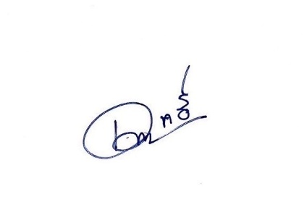

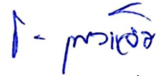
พันตำรวจเอก
( เทวฤทธิ์ สุขฉิมมา )
ผู้กับการสถานีตำรวจภูธรโนนกุง

การประชุมคณะกรรมการขับเคลื่อนการประเมินคุณธรรม และความโปร่งใส ในการดำเนินงาน
ของหน่วยงานภาครัฐ (Integrity & Transparency Assessment : ITA)
ประจำปีงบประมาณ พ.ศ. 2568 ของ สภ.โนนกุง จว.อุบลราชธานี
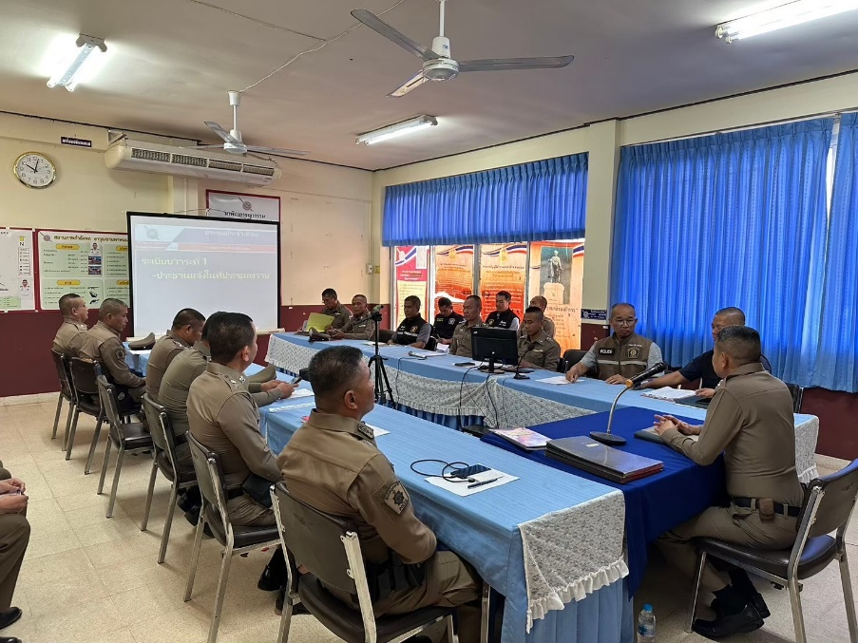

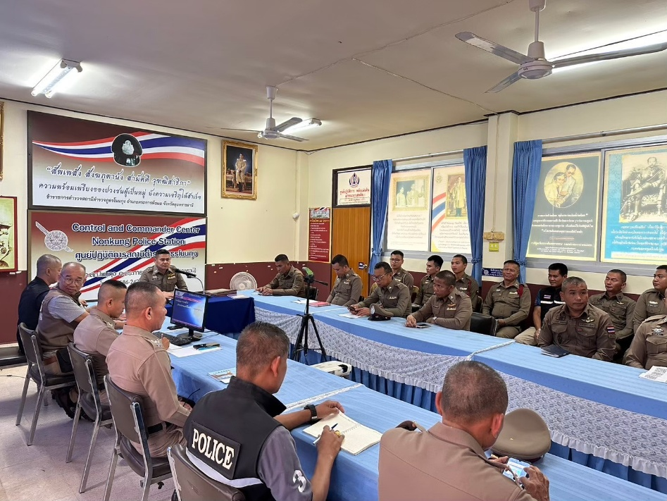

วันที่ 8 พฤศจิกายน 2567 เวลา 09.30 น.พ.ต.อ.วิสูตร สถิตย์ ผกก.สภ.ดอนโนนกุง ประชุมคณะกรรมการขับเคลื่อนฯ เพื่อศึกษาและวิเคราะห์กรอบการประเมิน และประเด็นที่สถานีตำรวจภูธรต้องปรับปรุงและพัฒนาโดยเร่งด่วน ในการเตรียมความพร้อมรับการประเมินฯ และกำหนดมาตรการกิจกรรม
ในการดำเนินงานยกระดับคุณภาพการให้บริการ

การประชุมคณะทำงานขับเคลื่อนการประเมินคุณธรรม และความโปร่งใส ในการดำเนินงานของหน่วยงานภาครัฐ (Integrity & Transparency Assessment : ITA)
ประจำปีงบประมาณ พ.ศ. 2568 ของ สภ.โนนกุง จว.อุบลราชธานี
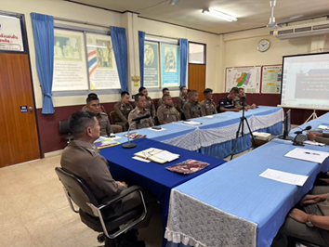

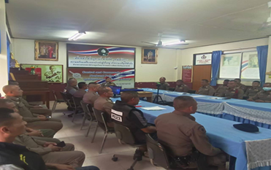

วันที่ 2 ต.ค. 2567 เวลา 08.30 น. พ.ต.อ.วิสูตร สถิตย์ ผกก.สภ.โนนกุง ประชุมคณะทำงานขับเคลื่อนในการยกระดับการประเมินคุณธรรมและความโปร่งใสของหน่วยงาน One Stop Service และ OIT ตัวแทนสายงานละ 1 นาย เพื่อเตรียมการประเมิน IIT, EIT และ OIT รวมทั้งศึกษาและวิเคราะห์กรอบการประเมิน และประเด็นที่สถานีตำรวจภูธรต้องปรับปรุงและพัฒนาโดยเร่งด่วน ในการเตรียมความพร้อมรับการประเมินฯ และกำหนดมาตรการ/กิจกรรมในการดำเนินงานยกระดับคุณภาพการให้บริการ

การประชุมชี้แจงและให้ข้อมูลเกี่ยวกับการประเมินคุณธรรมและความโปร่งใสในการดำเนินงาน
ของหน่วยงานภาครัฐ (Integrity & Transparency Assessment : ITA)
ประจำปีงบประมาณ พ.ศ. 2568 ของ สภ.โนนกุง
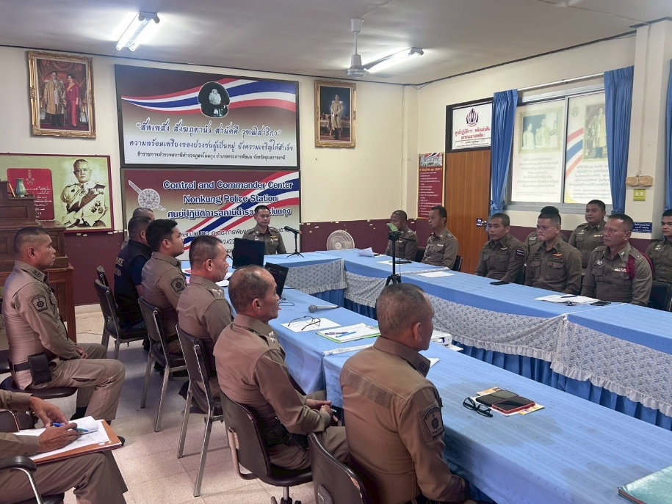

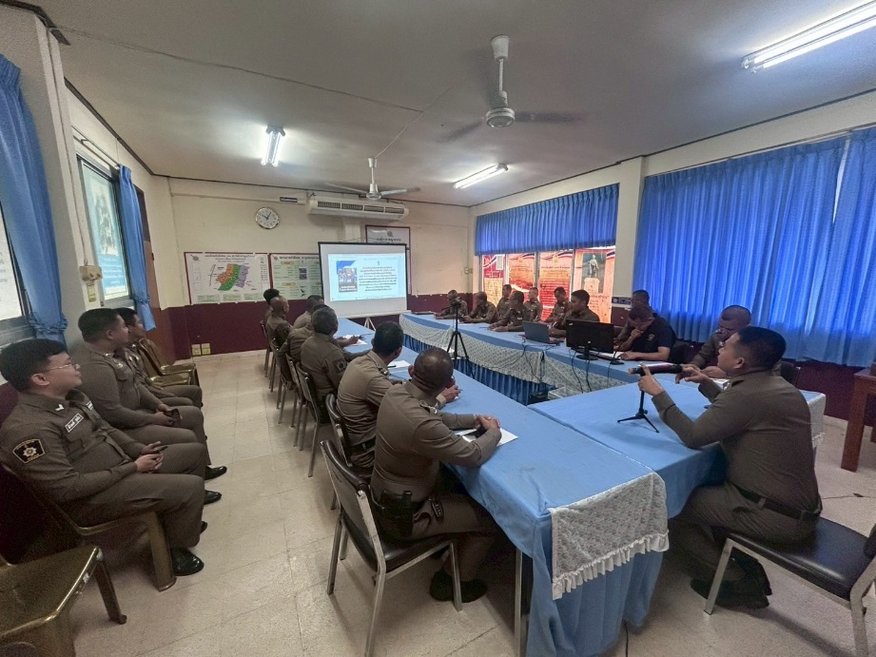

วันที่ 28 มีนาคม 2568 เวลา 09.30 น.ณ ห้องประชุม สภ.โนนกุง พ.ต.อ.เทวฤทธิ์ สุขฉิมมา ผกก.สภ.โนนกุง เป็นประธานการประชุมขับเคลื่อนการประเมินคุณธรรม และ ความโปร่งใสในการดำเนินงานของหน่วยงานภาครัฐ (Integrity and Transparency Assessment: ITA) ของสถานีตำรวจประจำปีงบประมาณ พ.ศ. 2568 ซึ่งการประชุมดังกล่าวมีวัตถุประสงค์ เพื่อแจ้งคำสั่งแต่งตั้งคณะกรรมการขับเคลื่อนการประเมินคุณธรรมและความโปร่งใสในการดำเนินงานของหน่วยงานภาครัฐ (Integrity and Transparency Assessment: ITA) ของสถานีตำรวจ และทำความเข้าใจ กรอบการประเมินคุณธรรมและความโปร่งใสในการดำเนินงานของหน่วยงานภาครัฐ(Integrity and Transparency Assessment: ITA) ของสถานีตำรวจ ประจำปีงบประมาณ พ.ศ. 2568

การประชุมคณะทำงานขับเคลื่อนการประเมินคุณธรรม และความโปร่งใส ในการดำเนินงานของหน่วยงานภาครัฐ (Integrity & Transparency Assessment : ITA)
ประจำปีงบประมาณ พ.ศ. 2568 ของ สภ.โนนกุง จว.อุบลราชธานี
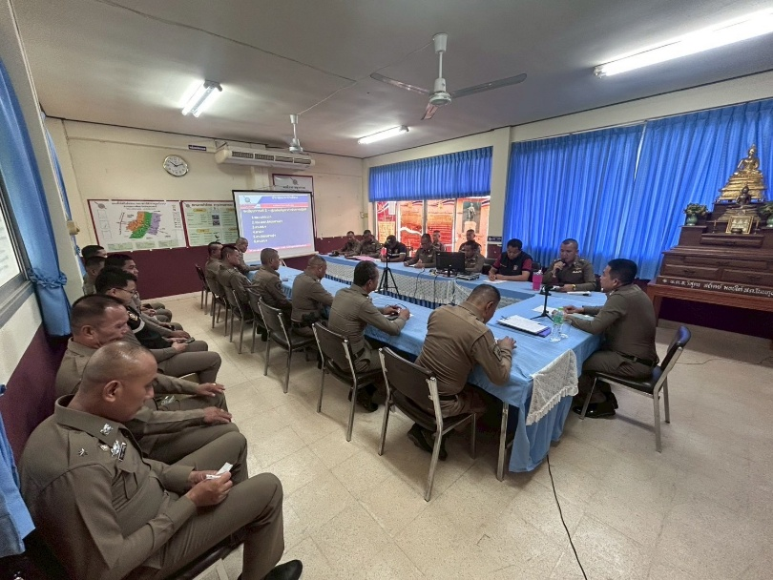

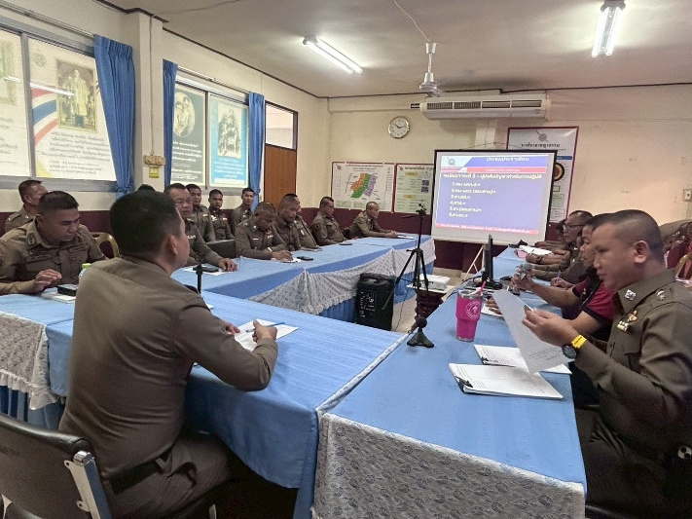

วันที่ 1 เมษายน 2568 เวลา 10.00 น. พ.ต.ท.เทวฤทธิ์ สุขฉิมมา ผกก.สภ.โนนกุงประชุมคณะทำงานขับเคลื่อนในการยกระดับการประเมินคุณธรรมและความโปร่งใสของหน่วยงาน เพื่อกำกับ ติดตามการพัฒนายกระดับการให้บริการ One Stop Service และการเผยแพร่ข้อมูลสาธารณะ (OIT) ให้ทันตามห้วงเวลาที่ ป.ป.ช. กำหนดไว้

